東方 | 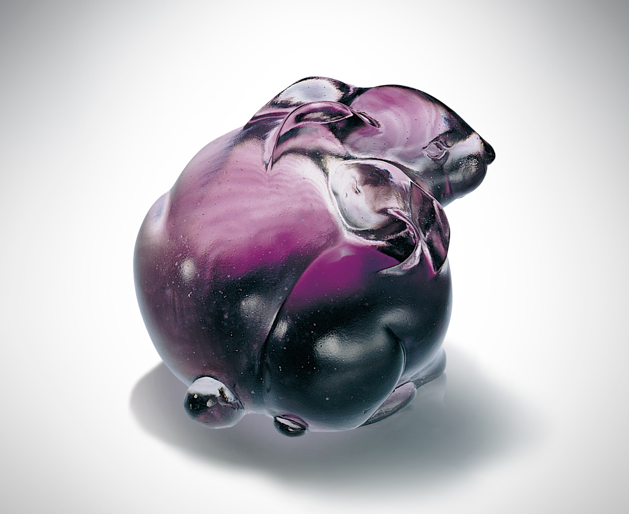
看 太陽從東方升起
帶著明亮的熱情
溫暖的動力一上沖天
想 光明從東方照起
懷著滿天的企圖
耀眼的光芒照射天下
我們一次又一次複習
再接再厲周而復始的
東方啟示
The Orient
Look - The Sun rises in the East Bringing with it a bright passion A warm impetus rises, towering over the world Think – The light radiates from the East It aspires to fill the heavens Dazzling rays of light illuminate the world We repeat the lesson time after time An unremitting cycle of inspiration from the Orient

編號 | 1567080 | No | 1567080
名稱 | 東方 | Name | The Orient
顏色 | 紫透 | Color
尺寸 | 8.8 * 7.4 * 5.8 | Size | 8.8 * 7.4 * 5.8
重量 | 0.6 | Weight | 0.6
限量 | O | Limited Edition | O
售價 | NT$ 3860 | Price | NT$ 3860
 | RMB$ 988 |  | RMB$ 988

